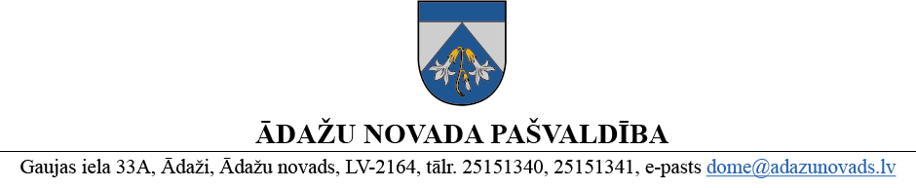

PROJEKTS
uz Attīstības komiteju 11.12.2024.
vēlamais izskatīšanas datums domē – 27.12.2024.
sagatavotājs un ziņotājs: Zintis Varts
LĒMUMS
Ādažos, Ādažu novadā

2024.gada 27.decembrī Nr.«DOKREGNUMURS»

Par zemes ierīcības projektu nekustamiem īpašumiem Roņu iela 24 un Roņu iela 26, Garciemā

Ādažu novada dome (turpmāk – dome) izskatīja XXXXXX) iesniegumu (reģ. Nr. ĀNP/1-11-1/24/6230; 14.11.2024.) turpmāk kopā – Iesniedzēji, ar lūgumu atļaut izstrādāt zemes ierīcības projektu nekustamā īpašuma Roņu iela 24 zemes vienībai ar kadastra apzīmējumu 8052 008 0635 un Roņu iela 26 zemes vienībai ar kadastra apzīmējumu 8052 008 0239 Garciemā, Carnikavas pagastā, Ādažu novadā (turpmāk – Īpašums), ar mērķi veikt robežu pārkārtošanu, saskaņā ar pievienoto priekšlikumu.
Izvērtējot pieteikumu un ar to saistītos apstākļus, tika konstatēts:
- ierosinātajai zemesgabala sadalīšanai nav nepieciešams izstrādāt detālplānojumu, jo šādā konkrētā gadījumā to neparedz Ministru kabineta 14.10.2014. noteikumi Nr.628 „Noteikumi par pašvaldību teritorijas attīstības plānošanas dokumentiem” un domei nav pamatotu argumentu detālplānojuma izstrādāšanas nepieciešamībai;
- saskaņā ar Carnikavas novada teritorijas plānojumu Īpašums atrodas Savrupmāju apbūves teritorijā (DzS3);
- Pašvaldību likuma 4.panta pirmās daļas 15.punkts un 10.panta pirmās daļas 21.punkts noteic, ka pašvaldībai ir autonomā funkcija saskaņā ar pašvaldības teritorijas plānojumu noteikt zemes izmantošanu un apbūvi, un tikai domes kompetencē ir pieņemt lēmumus citos ārējos normatīvajos aktos paredzētajos gadījumos
- Zemes ierīcības likuma 8.pantu, kas nosaka, ka zemes ierīcības projektu izstrādā šādiem zemes ierīcības darbiem: 1) starpgabalu likvidēšanai vai daļu no zemes vienību apmaiņai, pārkārtojot zemes vienību robežas; 3) zemesgabalu (arī kopīpašumā esošo) sadalīšanai;
- Teritorijas attīstības plānošanas likuma 12.panta trešo daļu, kas nosaka, ka vietējā pašvaldība koordinē un uzrauga vietējās pašvaldības attīstības stratēģijas, attīstības programmas, teritorijas plānojuma, lokālplānojumu, detālplānojumu un tematisko plānojumu īstenošanu,

pamatojoties uz iepriekš minēto un Pašvaldību likuma 4.panta pirmās daļas 15.punktu un 10.panta pirmās daļas 21.punktu, Zemes ierīcības likuma 8.panta pirmo daļu, Teritorijas attīstības plānošanas likuma 12.panta trešo daļu, kā arī ņemot vērā domes Attīstības komitejas 11.12.2024. atzinumu, Ādažu novada pašvaldības dome
NOLEMJ:
- Atļaut izstrādāt zemes ierīcības projektu nekustamā īpašuma Roņu iela 24 zemes vienībai ar kadastra apzīmējumu 8052 008 0635 un Roņu iela 26 zemes vienībai ar kadastra apzīmējumu 8052 008 0239 Garciemā, Carnikavas pagastā, Ādažu novadā, ar mērķi veikt robežu pārkārtošanu.
- Apstiprināt nosacījumus zemes ierīcības projekta izstrādei (1.pielikums).
- Pašvaldības Centrālās pārvaldes Teritorijas plānošanas nodaļa atbild par lēmuma izpildi.
- Pašvaldības izpilddirektora vietniecei veikt šī lēmuma izpildes kontroli.
- Lēmumu var pārsūdzēt Administratīvajā rajona tiesā, Baldones ielā 1A, Rīgā, viena mēneša laikā no tā spēkā stāšanās dienas.
Pielikumā:
- Nosacījumi zemes ierīcības projekta izstrādei.
- Zemesgabala sadalīšanas skice.

Pašvaldības domes priekšsēdētāja K.Miķelsone

ŠIS DOKUMENTS IR ELEKTRONISKI PARAKSTĪTS AR DROŠU ELEKTRONISKO PARAKSTU UN SATUR LAIKA ZĪMOGU

___________________________
Izsniegt norakstus:
Iesniedzējiem – 1 eks. uz e pastu: XXXX)
TP nodaļai -1 eks.;

Z.Varts, 20237346

